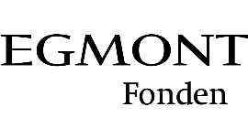
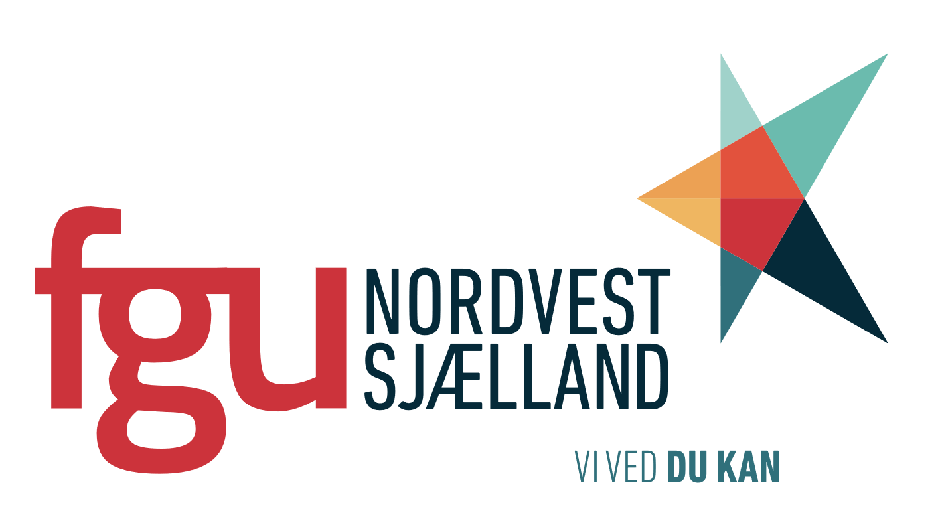
Fonde støtter FGU-elevers mentale trivsel og vej til uddannelse
Egmont Fonden og Nordea-fonden, FGU Nordvestsjælland, Region Sjælland, elevorganisationen Modstrøm, Ventilen, PsykInfo og Center for Ungdomsforskning samarbejder om at styrke unges mentale trivsel samt vej til uddannelse, mens de er elever på FGU Nordvestsjælland.
Det er en fælles indsats, hvor fondene tilsammen investerer 4,8 millioner i unges mentale sundhed, i perioden fra april 2023 til oktober 2025.
Projektet ledes af FGU Nordvestsjælland og skal arbejde for at udvikle FGU-elevers mentale trivsel og bedre vej igennem uddannelse. Både de fysiske rammer, medarbejdernes viden om de unge, de unges veje til trivsel og de unges sociale fællesskaber bliver en del af projektet, der skal udvikle de bedst egnede metoder for at styrke disse. Lokale erfaringer med at styrke trivsel og de gode veje gennem uddannelse fra FGU Nordvestsjælland vil løbende blive gjort tilgængelig for andre.
Forskere vil desuden følge projektet i hele perioden og dokumentere hvilke virkninger, projektets initiativer har på de unges mentale sundhed og trivsel, og hvilke trivsels-indsatser som de unge føler sig bedst hjulpet af.
”Dette projekt taler direkte ind i hvad mange undersøgelser desværre viser – nemlig at de unge mistrives. Trivsel er en grundforudsætning for både faglig læring, personlig udvikling og ikke mindst for de sociale fællesskaber. Trivsel taler direkte ind i FGU’s DNA, og dette fokus er vigtigt for de unges muligheder for at lykkes” udtaler direktør Jørgen Ravnsbæk Andersen.
Modstrøms bidrag til projektet er at styrke elevernes stemme og elevernes indflydelse gennem elevrådene.
”Vores erfaring er, at elevrådenes kan bidrage væsentligt til den mentale trivsel. Når eleverne bliver hørt og får indflydelse bliver det deres skole, og det giver glæde og stolthed ved at komme i skole. Vi ser frem til at arbejde med elevrådene, undervisere og ledere for at skabe en bedre mental trivsel på FGU Nordvestsjælland” udtaler Ebbe Bertelsen, sekretariatsleder i elevorganisationen Modstrøm, en forening for unge på og omkring den Forberedende Grunduddannelse, FGU.

I Region Sjælland vil vi være fælles om at styrke unges mentale trivsel. De unge har udfordringer, men de har også masser af potentiale og muligheder.
”Det optager os, at elever, lærere og skole involveres i at udvikle metoder, som får det potentiale udfoldet. Målet er at beskrive en række af trivsels-indsatser, som kan blive fast praksis på FGU” udtaler Lucette Meillier, projektudvikler i Det Nære Sundhedsvæsen i Region Sjælland.
Projektet er støttet af Egmont fonden og Nordea-fonden der begge støtter unges trivsel og at unge kommer godt igennem uddannelse. Projektet løber foreløbigt frem til 2025.
Konstitueret direktør i Egmont Fonden Heidi Sørensen udtaler følgende:
”Når unge mistrives, er det sværere at lære. Derfor er det helt afgørende, at vi får styrket trivslen blandt unge, så de får bedre muligheder for at gennemføre en uddannelse. Vi håber, at vi kan bidrage til bedre trivsel blandt eleverne nu og her – og at projektet også vil give os mere viden om, hvad der generelt skal til for at øge trivslen og mindske frafaldet, så flere unge i udsatte positioner får en ungdomsuddannelse”
Fondsbidrag:
Egmont fonden | 2.112.004 Mill.
Nordea-fonden | 2.714.452 Mill.

I maj 2023 går FGU NVS i samarbejde med elevforeningen Modstrøm i gang med de elevrettede indsatser og de fysiske rammer på skolerne – spændende hvad det udmønter sig i.
Projektledere FGU Nordvestsjælland:
Stine Lovise Pallesen og Louise Hejnfelt
25271516 / 25271558
